Психологические игры для детей дошкольного возраста

Тренинг для дошкольников «В краю хорошего настроения»
Автор: Ильина Ольга Федоровна, педагог-психолог Муниципального бюджетного города Дзержинска Нижегородской области.
Описание материала: использование в работе с детьми метода цветоассоциации для определения своего эмоционального состояния, последующая стабилизации эмоционального состояния доступными для дошкольников средствами.
Материал рассчитан на детей дошкольного возраста, будет полезен для педагогов-психологов детских садов.
Цель – коррекция эмоционального состояния доступными для детей дошкольного возраста средствами.
Задачи:
Образовательные:
- учить детей определять и оценивать свое эмоциональное состояние, а также адекватно реагировать на эмоциональное состояние других людей;
- закрепить понятие «настроение»;
- учить детей сознательно регулировать своё поведение и эмоциональное состояние, знакомить детей с разными способами корректировки своего состояния;
- обучать приемам саморасслабления, снятию психомышечного напряжения.
Развивающие:
- развивать самоконтроль и саморегуляцию в отношении своего эмоционального состояния;
- развивать интерес детей в изучении самих себя;
- развивать навыки общения и адекватной оценочной деятельности;
- развивать навыки релаксации,
- развивать межполушарное взаимодействие, внимательность.
Воспитательные:
- воспитывать позитивное отношение к себе и окружающему миру;
- повышать социальную компетентность;
- создавать положительный эмоциональный настрой;
- способствовать сплочению детского коллектива.
Материал: карточки 8 цветов (красный, синий, жёлтый, зелёный, малиновый, серый, коричневый, чёрный), клубок, ватман, карандаши, восковые мелки, фломастеры; магнитофон, аудиозаписи.

Ход занятия:
1. Вступление.
Цель: создание мотивации, настрой на совместную деятельность.
Каждый знает без сомнения,
Что такое настроение.
Иногда мы веселимся,
Иногда скучаем мы,
Часто хочется взбодриться,
Но бываем и грустны.

Очень странное явление –
Перемена настроения.
Всем ребятам важно знать,
Что не стоит унывать.
Поскорее собираемся –
В край чудесный отправляемся!
Сегодня мы побываем в краю хорошего настроения.
2. Игра «Разноцветное настроение»
Цель: отслеживание своего эмоционального состояния, настроения.
- Раз, два, три, четыре, пять – начинаем мы играть!
Сейчас я научу вас раскрашивать свое настроение. Я открою вам такой секрет. Оказывается, каждое настроение имеет свой цвет. Посмотрите – у меня есть разноцветные карточки. Мы разложим их по кругу. Получился цветик-восьмицветик – цветок настроений. Каждый лепесток – разное настроение:
красный – бодрое, активное настроение –
хочется прыгать, бегать, играть в подвижные игры;
желтый – веселое настроение –
хочется радоваться всему;
зеленый – общительное настроение –
хочется дружить с другими детьми, разговаривать и играть с ними;
синий – спокойное настроение –
хочется спокойно поиграть, послушать
интересную книгу, посмотреть в окно;
малиновый – мне трудно понять свое настроение, и не слишком хорошее, и не слишком плохое;
серый – скучное настроение –
не знаю чем заняться;
коричневый – сердитое настроение –
я злюсь, я обижен;
черный – грустное настроение –
мне грустно, я расстроен.
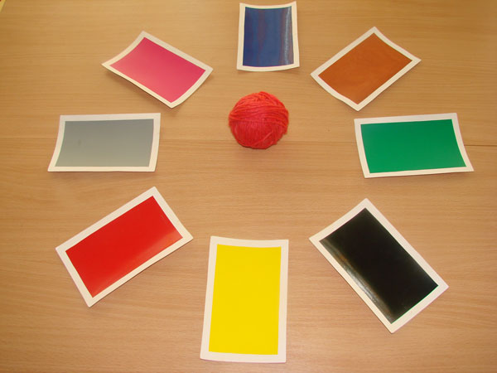
- Мы отправим клубочек по кругу и каждый из вас скажет, какого цвета сейчас его настроение. Я начну, а вы продолжите.
Дети обозначают цветом свое настроение.
- Спасибо, мне очень приятно, что у многих из вас сейчас хорошее настроение. А тем ребятам, у кого оно не очень хорошее, мы сейчас поможем.
3. Игра «Радостная песенка»
Цель: положительный настрой, развитие чувства единства
- У меня в руках клубочек. Я сейчас обмотаю нитку вокруг пальца и передам клубочек своему соседу справа Диме и спою песенку про то, как я рада его видеть – «Я очень рада, что Дима в группе есть…».
Кто клубочек получает, обматывает нитку вокруг пальца и передает его следующему, сидящему справа от него ребенку и мы вместе (все, у кого в руках нитка) поём ему радостную песенку. И так, пока клубочек не вернётся ко мне. Отлично!
- Клубочек ко мне вернулся, он пробежал по кругу и всех нас соединил. Наша дружба стала ещё крепче, а настроение улучшилось.
4. Танцевальная терапия.
Цель: изменение эмоционального состояния музыкальными средствами, эмоциональная разрядка, сближение детей, развитие внимания, межполушарного взаимодействия.
- Музыкальные движения повышают настроенье.
Некогда нам унывать – будем дружно танцевать.
- Когда зазвучит припев, мы будем дружно шагать по кругу, а когда услышим мелодию куплета – быстро найдём себе пару и будем хлопать друг другу по ладошкам (двумя руками, правой и левой рукой поочерёдно).
Звучит песня «Вместе весело шагать» (муз. В.Шаинского, сл. М.Матусовского.)
Дети образуют круг, а затем самостоятельные пары и танцуют под музыку.
5. Упражнение на релаксацию.
Цель: обучение методам саморегуляции, снятие психоэмоционального напряжения.
- Радостному настроению помогает расслабление.
Сядьте поудобнее. Вытянитесь и расслабьтесь. Закройте глаза, погладьте себя по голове и скажите себе: «Я очень хороший» или «Я очень хорошая».
Представьте себе чудесное солнечное утро. Вы находитесь возле тихого прекрасного озера. Чуть слышно ваше дыхание. Вдох-выдох. Ярко светит солнце, и вы чувствуете себя всё лучше и лучше. Вы чувствуете, как солнечные лучи согревают вас. Вы абсолютно спокойны. Светит солнце, воздух чист и прозрачен. Всем телом вы ощущаете тепло солнца. Вы спокойны и неподвижны. Вы чувствуете себя спокойным и счастливым. Вы наслаждаетесь покоем и солнечным теплом. Вы отдыхаете… Вдох-выдох. А теперь откройте глаза. Потянулись, улыбнулись и проснулись. Вы хорошо отдохнули, у вас бодрое и весёлое настроение, и приятные ощущения не покинут вас в течение всего дня.
6. Арт-терапевтическое упражнение «Чудесный край»
Цель: выражение чувств и эмоций через совместную изобразительную деятельность, сплочение детского коллектива.
- А сейчас давайте вместе
Нарисуем край чудесный.
Детям предлагается выполнить совместный рисунок на большом листе бумаги, который расстилается прямо на полу. Тема рисунка «Чудесный край». Предварительно на листе рисуются детали и небольшие линии. Дети дорисовывают неоконченные изображения, «превращают» их во что угодно. Совместное рисование сопровождается звуками природы.
7. Упражнение «Сухой душ»
Цель: создание и сохранение позитивной установки.
Очень жаль нам расставаться,
Но пришла пора прощаться.
Чтобы нам не унывать,
Надо душ сухой принять.
Детям предлагается пройти через «сухой душ».

- Почувствуйте, как разноцветные струйки касаются вашего лица и рук. Все печали, обиды, скука и грусть остаются позади. А вы заряжаетесь бодростью, активностью, радостью. Заряд хорошего настроения, приобретённый в чудесном краю, сохранится в вас надолго.

